ACUERDO ADMINISTRATIVO

En la ciudad de Mérida, Yucatán, a los treinta y un días del mes de marzo del año 2020, encontrándose reunidos los integrantes del Pleno del Instituto Estatal de Transparencia, Acceso a la Información Pública y Protección de Datos Personales, el Maestro en Derecho, Aldrin Martín Briceño Conrado, la Licenciada en Derecho, María Eugenia Sansores Ruz y el Doctor en Derecho, Carlos Fernando Pavón Durán, Comisionado Presidente y Comisionados, respectivamente, emiten el presente acuerdo de conformidad con los siguientes:

CONSIDERANDOS

PRIMERO.- Que de conformidad con el artículo 10 y 14 de la Ley de Transparencia y Acceso a la Información Pública del Estado de Yucatán, el Instituto Estatal de Transparencia, Acceso a la Información Pública y Protección de Datos Personales es un organismo público autónomo, especializado, independiente, imparcial y colegiado, con personalidad jurídica y patrimonio propios, con plena autonomía técnica de gestión, capacidad para decidir sobre el ejercicio de su presupuesto y determinar su organización interna, responsable de garantizar el ejercicio de los derechos de acceso a la información y protección de datos personales conforme a los principios y bases establecidos en el artículo 6o. de la Constitución Política de los Estados Unidos Mexicanos, así como lo dispuesto en la Constitución Política del Estado de Yucatán, la Ley general, esta ley y demás disposiciones normativas aplicables, mismo que se encuentra integrado por el pleno y las unidades administrativas que determine el reglamento interior de conformidad con la disponibilidad presupuestal.

SEGUNDO.- Que de acuerdo a la fracción VIII del artículo 15 de la Ley de Transparencia y Acceso a la Información Pública del Estado de Yucatán, serán atribuciones del Pleno del Instituto, las demás que le confiera el reglamento interior y otras disposiciones legales y normativas aplicables.

TERCERO.- Que de conformidad con el artículo 9 fracción XXXVIII del Reglamento Interior del Instituto Estatal de Transparencia, Acceso a la Información Pública y Protección de Datos Personales, el Pleno es el encargado de aprobar la creación o modificación de las partidas presupuestales cuando así se requiera.

CUARTO.- Que de conformidad con lo dispuesto en el artículo 103 de la Ley de Presupuesto y Contabilidad Gubernamental del Estado de Yucatán, los Organismos Autónomos, a través de sus órganos competentes podrán autorizar adecuaciones a sus respectivos presupuestos, siempre que permitan un mejor cumplimiento de los objetivos y de los resultados de los programas y proyectos de inversión a su cargo.

QUINTO.- El artículo 99 de la Ley de Presupuesto y Contabilidad Gubernamental del Estado de Yucatán, a la letra establece:
“…Artículo 99.- Las adecuaciones presupuestales comprenderán:
I.- Modificaciones a la estructura presupuestal administrativa, funcional y programática, y económica;
II.- Modificaciones a los calendarios de presupuesto, y
III.- Ampliaciones y reducciones líquidas al Presupuesto de Egresos o a los flujos de efectivo correspondientes…”
SEXTO.- Con fecha 30 de marzo del año en curso, se recibió en la Coordinación de Apoyo Plenario, el memorándum número D.A.INAIP/06/2020, suscrito por la Directora de Administración y Finanzas, en el cual solicita de conformidad con lo instruido por el Pleno y lo peticionado por la Secretaria Técnica y por el Titular del Órgano de Control Interno, a través de los memorándums con números S.T./06/2020 y O.C.I.004-2020 Anexos 1, 2 y 3 respectivamente, en el cual solicitan las siguientes adecuaciones:

AUMENTA
SECRETARIA TÉCNICA
PROGRAMA 14982
1000-1200-121-1211 | HONORARIOS ASIMILABLES A SALARIOS | $ 67,860.79
3000-3900-398-3981 | IMPUESTO SOBRE NÓMINAS | $ 2,714.43
 |  | $ 70,575.22
AUMENTA
ÓRGANO DE CONTROL INTERNO
PROGRAMA 01833
1000-1200-121-1211 | HONORARIOS ASIMILABLES A SALARIOS | $ 22,620.26
3000-3900-398-3981 | IMPUESTO SOBRE NÓMINAS | $ 904.81
 |  | $ 23,525.07

DISMINUYE
DIRECCIÓN DE CAPACITACIÓN Y CULTURA DE LA TRANSPARENCIA
PROGRAMA 14982
1000-1100-113-1131 |  | SUELDO BASE AL PERSONAL PERMANENTE |  | $ 61,083.23
1000-1500-154-1541 |  | PRESTACIONES ESTABLECIDAS POR CONDICIONES DE TRABAJO |  | $ 11,008.80
1000-1300-132-1321 |  | PRIMA DE VACACIONES Y DOMINICAL |  | $ 1,678.11
1000-1300-132-1322 |  | GRATIFICACIÓN DE FIN DE AÑO |  | $ 6,675.76
1000-1400-141-1411 |  | APORTACIONES DE SEGURIDAD SOCIAL |  | $ 8,398.94
3000-3900-398-3981 |  | IMPUESTO SOBRE NÓMINA |  | $ 3,217.84
 |  |  |  | $ 92,062.68
DISMINUYE
PLENO
PROGRAMA 13859
3000-3700-371-3711 |  | PASAJES NACIONALES AEREOS |  | $ 2,037.61
 |  |  |  | $ 2,037.61
AUMENTA
DIRECCIÓN DE ADMINISTRACIÓN Y FINANZAS
PROGRAMA 01833
1000-1200-122-1221 | SUELDO BASE AL PERSONAL EVENTUAL |  | $15,631.25
1000-1500-154-1541 | PRESTACIONES ESTABLECIDAS POR CONDICIONES DE TRABAJO |  | $ 4,831.20
1000-1300-132-1321 | PRIMA DE VACACIONES Y DOMINICAL |  | $ 429.43
1000-1300-132-1322 | GRATIFICACIÓN DE FIN DE AÑO |  | $ 1,708.33
3000-3900-398-3981 | IMPUESTO SOBRE NÓMINA |  | $ 904.01
 |  |  | $23,504.22
DISMINUYE
PLENO
PROGRAMA 13859
3000-3700-371-3711 | PASAJES NACIONALES AEREOS |  | $23,504.22
 |  |  | $23,504.22

Las adecuaciones que se proponen, es en atención a que se detectó la necesidad de contratar personal de apoyo para la Secretaria Técnica en razón de la carga de trabajo y del creciente número de recursos de revisión que se han interpuesto en los primeros meses del 2020 y de extender el contrato del personal de apoyo para el área del Órgano de Control Interno, razón por la cual se necesita dotar de recursos presupuestarios a las partidas antes mencionadas a efecto de realizar las contrataciones señaladas en los Anexos 2 y 3.

Del análisis minucioso realizado a los memorándums recibidos, así como de lo anteriormente expuesto y fundado, el Pleno del Instituto Estatal de Transparencia, Acceso a la Información Pública y Protección de Datos Personales emite el siguiente:

ACUERDO

PRIMERO.- Se autoriza la adecuación del calendario de ejecución del gasto de los programas y/o proyectos antes referidos, así como de las diversas partidas que integran el presupuesto de egresos autorizado para el ejercicio 2020, en los términos propuestos por las Unidades Administrativas responsables del gasto institucional, de conformidad a lo establecido en el considerando SEXTO del presente acuerdo.

SEGUNDO.- Se instruye a la Coordinación de Apoyo Plenario para que notifique a la Directora de Administración y Finanzas del Instituto Estatal de Transparencia, Acceso a la Información Pública y Protección de Datos Personales, para que en el ejercicio de sus funciones se sirva en dar trámite oportuno al presente acuerdo.

TERCERO.- Se instruye a la Coordinación de Apoyo Plenario para que realice los trámites correspondientes para la publicación del presente acuerdo en la Página de Internet Oficial del Instituto Estatal de Transparencia, Acceso a la Información Pública y Protección de Datos Personales.

Así lo acordaron y firman para debida constancia, los integrantes del Pleno del Instituto Estatal de Transparencia, Acceso a la Información Pública y Protección de Datos Personales:

(RÚBRICA)

M.D. ALDRIN MARTÍN BRICEÑO CONRADO
COMISIONADO PRESIDENTE

(RÚBRICA)  LICDA. MARÍA EUGENIA SANSORES RUZ  COMISIONADA | (RÚBRICA)  DR. CARLOS FERNANDO PAVÓN DURÁN  COMISIONADO

Anexo 1

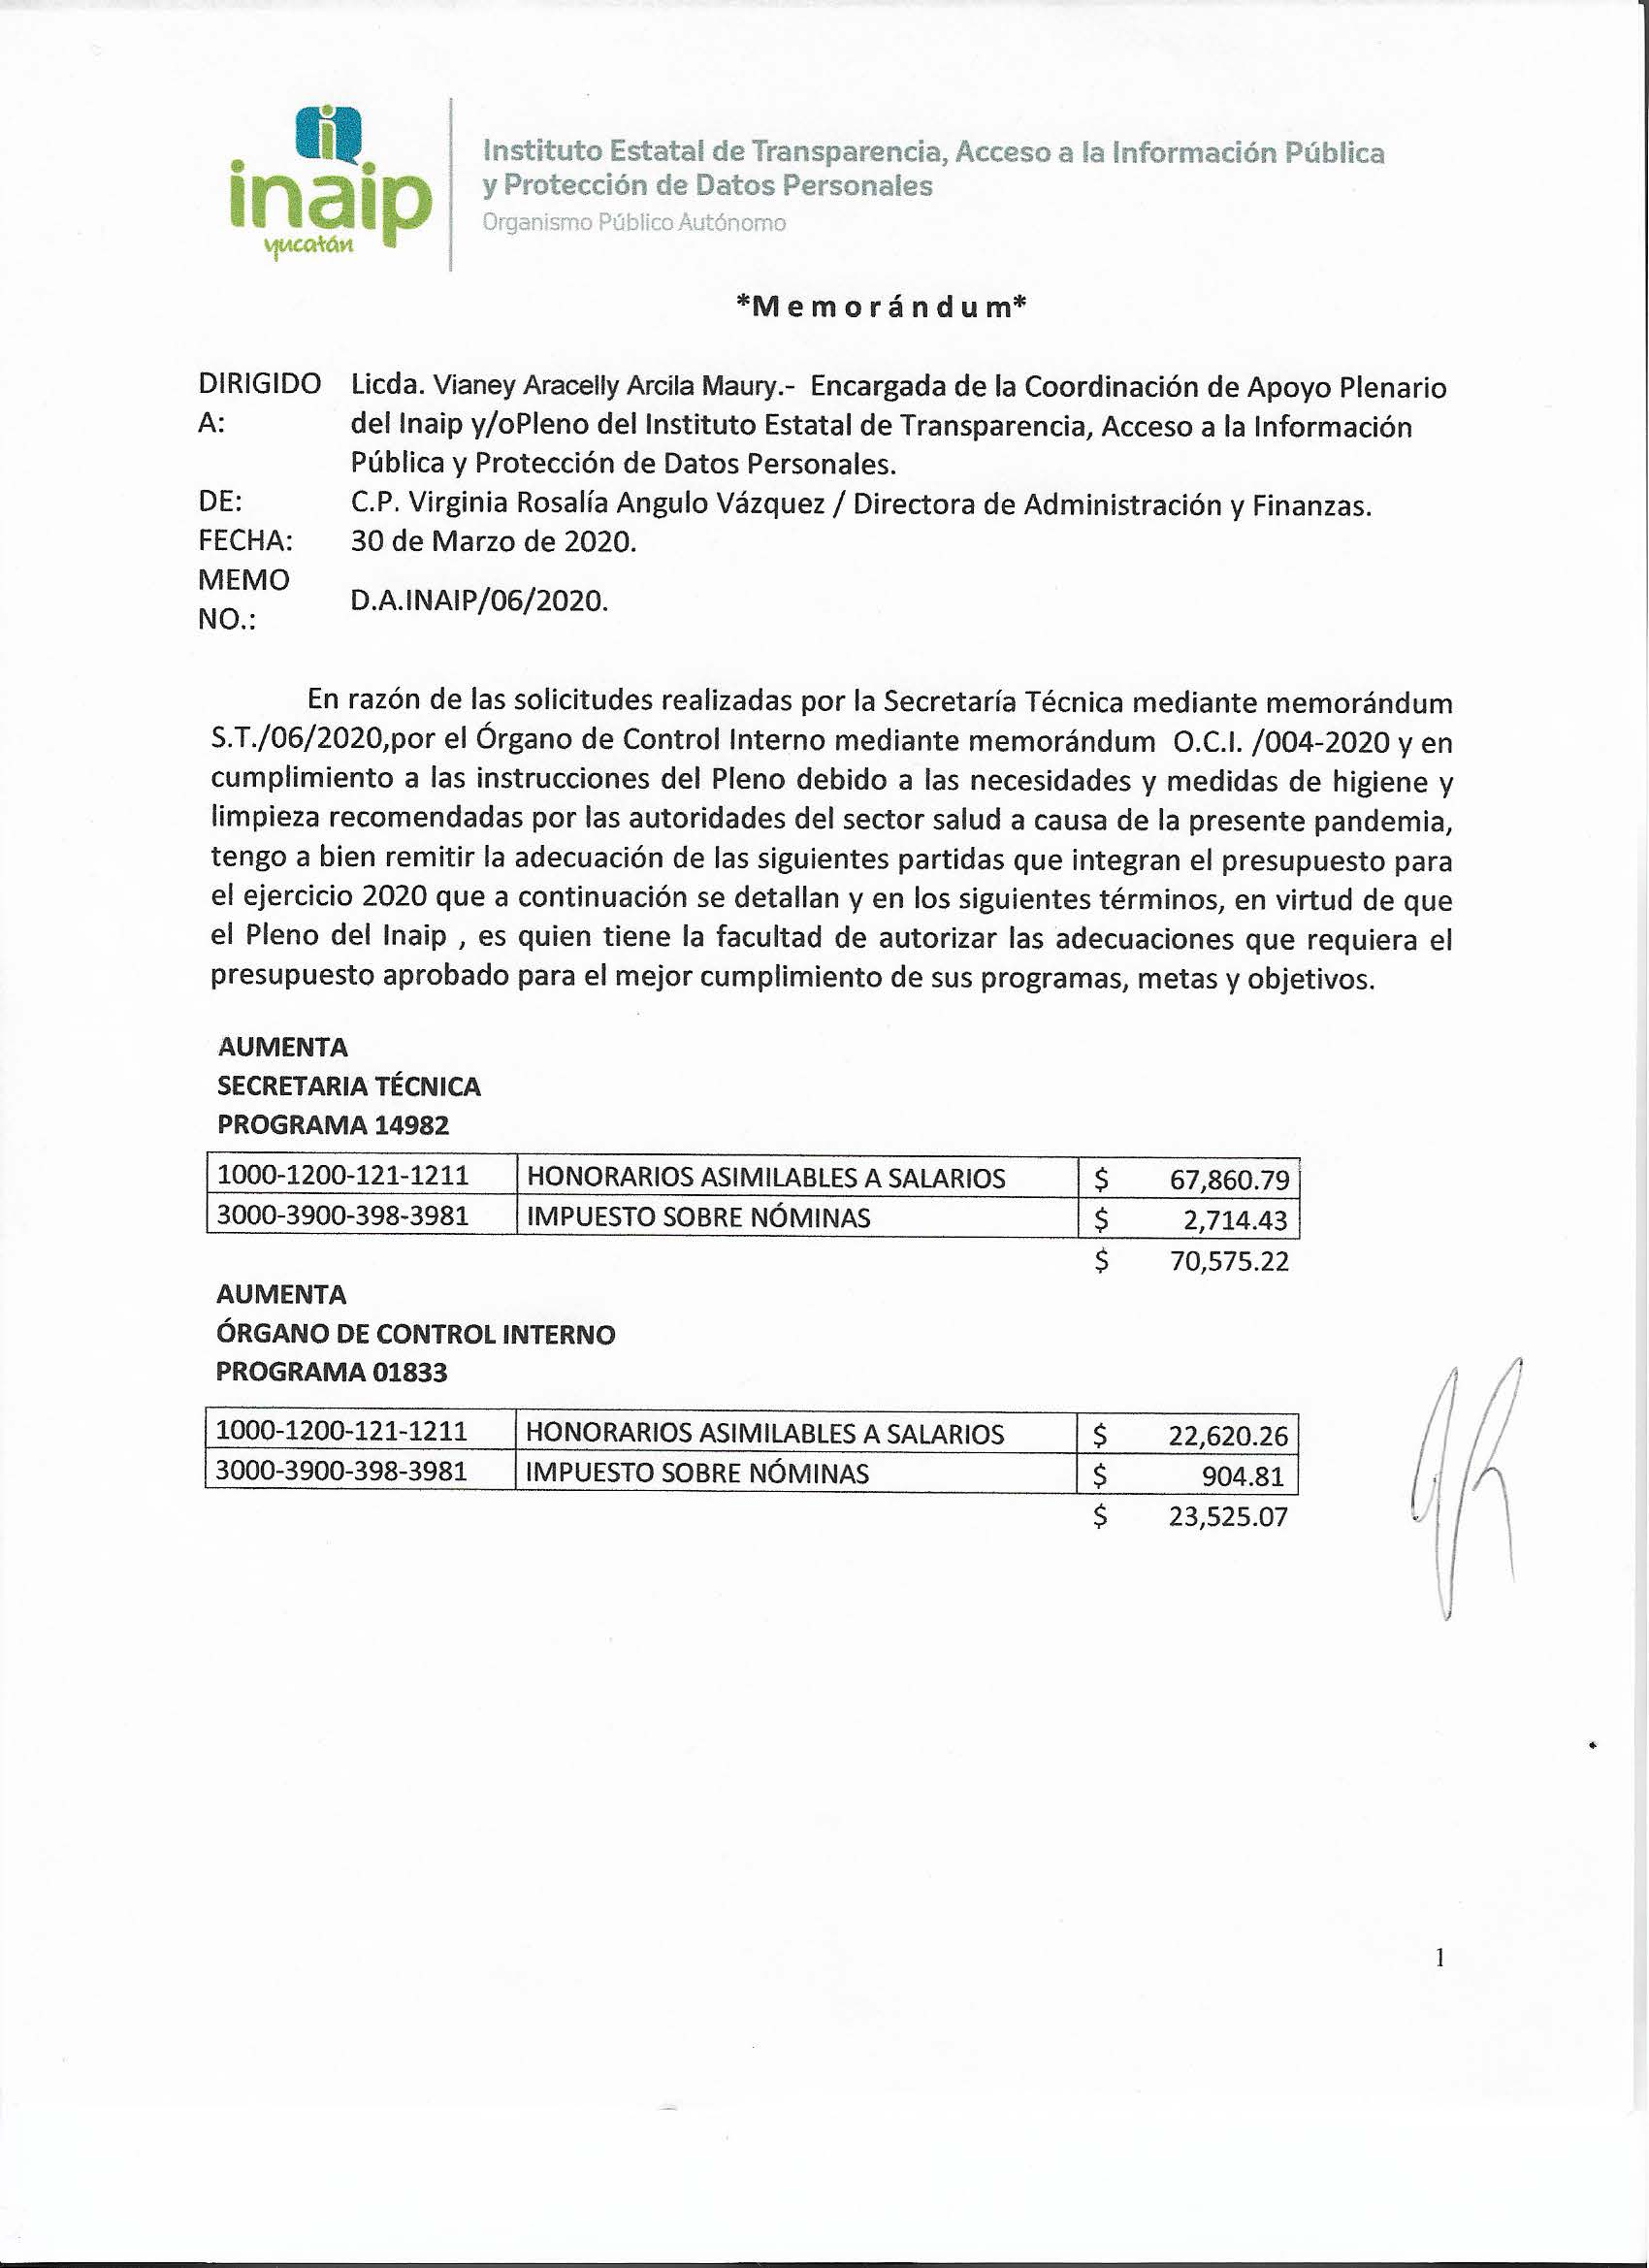

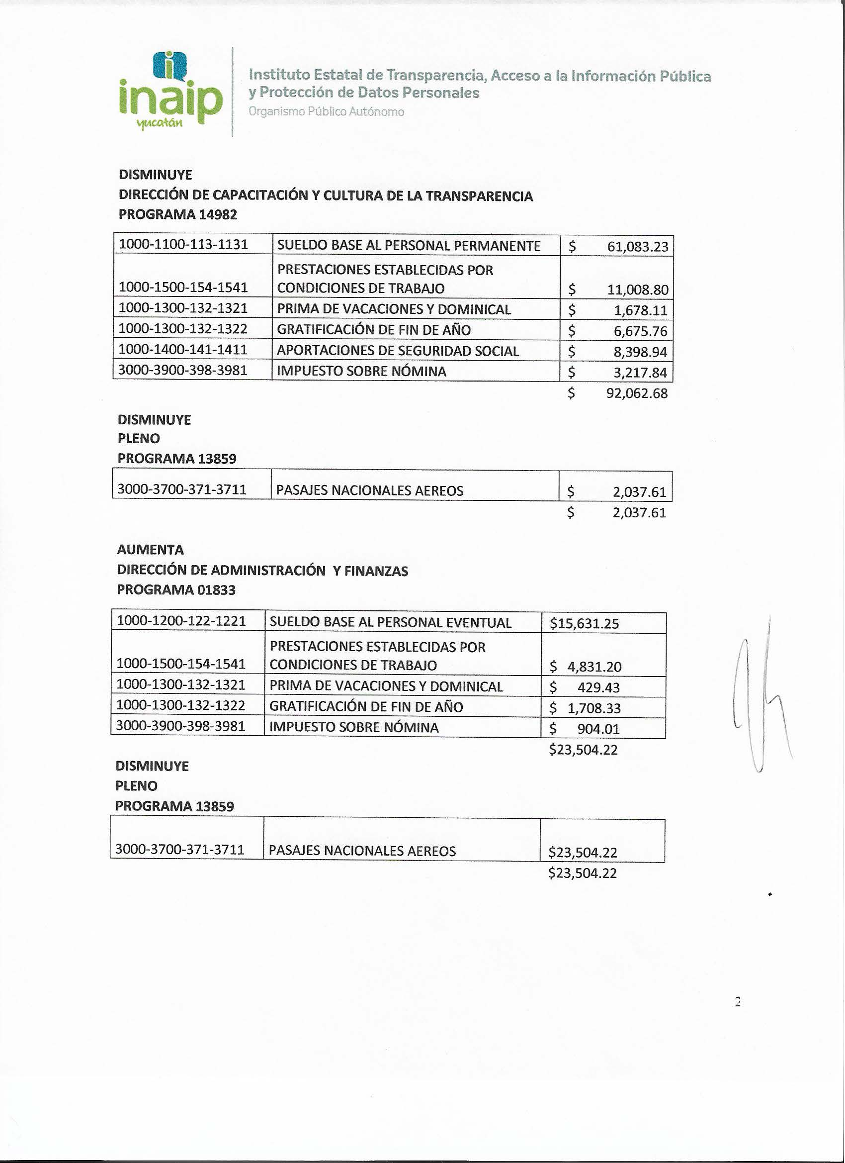

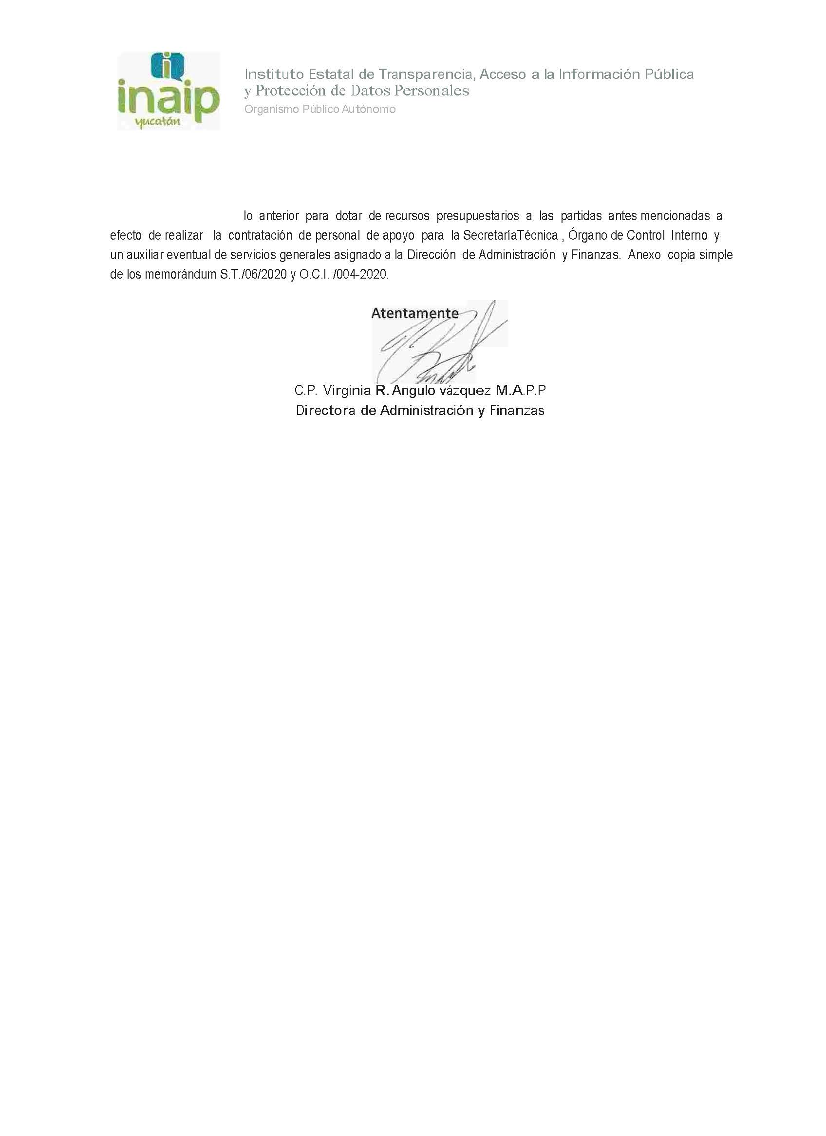
Anexo 2

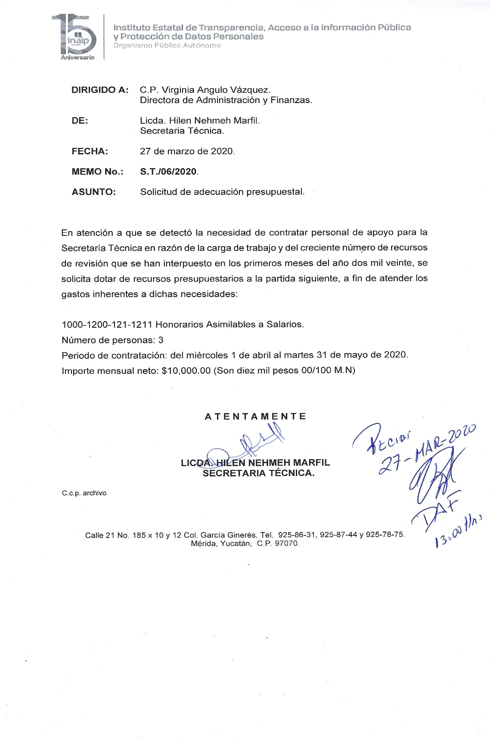
Anexo 3

